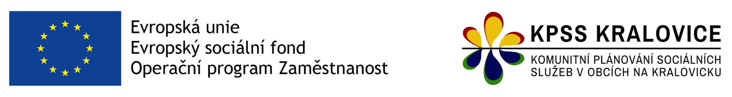
Pozvánka na veřejné setkání a informace o komunitním plánování sociálních služeb.
Vážení obyvatelé obcí na Kralovicku,
Od března tohoto roku probíhá ve spolupráci s obcemi na území SO ORP Kralovice projekt “Realizace komunitního plánování sociálních služeb na Kralovicku”, který nabídne obyvatelům regionu možnost zapojit se do dvouletého procesu plánování rozvoje sociálních služeb. Informace k projektu, kulatým stolům, nabídce sociálních služeb, výsledky veřejné ankety a řadu dalších užitečných informací naleznete vždy na webových stránkách města Kralovice v tomto odkazu Sociální služby.
Tímto vás všechny zveme na úvodní veřejné setkání, které proběhne ve čtvrtek 25. 6. 2020 od 16:00 v Lidovém Domě v Kralovicích (MKS, Na Palcátech 352, Kralovice). Na setkání se budete moci seznámit s aktivitami projektu a představí se vám rovněž dvě sociální služby, které na Kralovicku působí - Pečovatelská služba CPOS Města Touškov a Sociální rehabilitace Ledovec.
Do plánování sociálních služeb se můžete zapojit také vyplněním krátké ankety na tomto odkazu: ANKETA PRO VEŘEJNOST. Děkujeme za váš názor.
Přejeme vám všem pěkné dny a těšíme se na spolupráci při rozvoji sociálních služeb na Kralovicku. Centrum pro komunitní práci západní Čechy, realizátor projektu.

